Oracle插入数据的时候没有ID列自增长功能，我们只好通过触发器实现；
- 打开oracle数据库，在触发器那栏右键，点击新建触发器
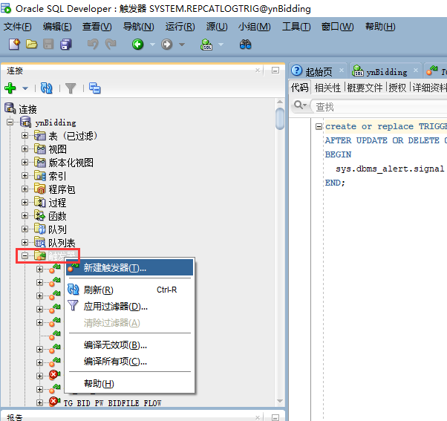
- 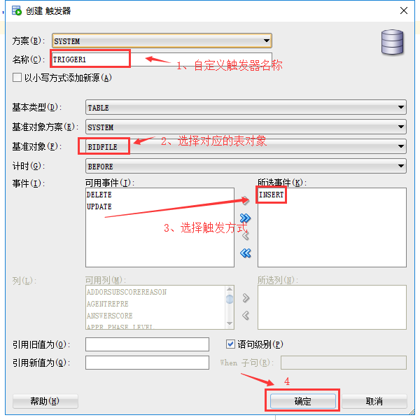
- 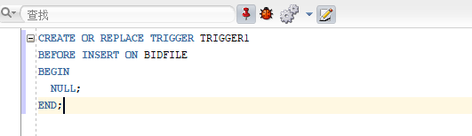
- 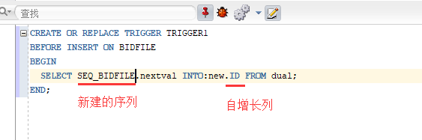
- 在序列那栏右键，点击新建序列
- 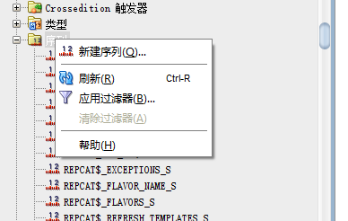
- 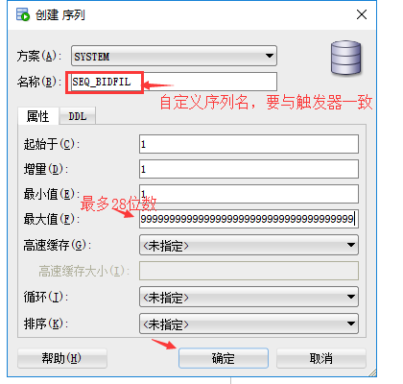
- 新建好序列，双击，会看到生成的序列
- 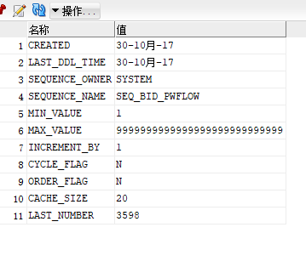
- 注：以上表名、触发器名和序列名都应该一致，这里只是个示例而已。

